Отчет   
Ломакин, Костромин

Основные характеристики ПК:

Процессор: DualCore Intel Core 2 Duo E4600, 2400 MHz

Подробные характеристики процессора: 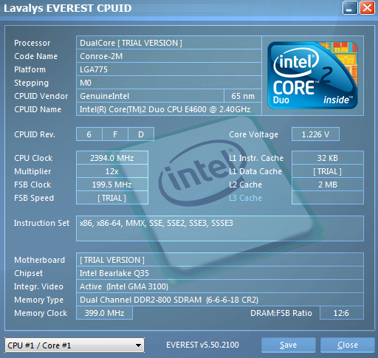

Оперативная память: DIMM1: Samsung M3 78T2863QZS-CF7 1 1Гб DDR2-800 DDR2 SDRAM (6-6-6-18 @ 400 МГц) (5-5-5-15 @ 333 МГц) (4-4-4-12 @ 266 МГц)

Видеоадаптер: Intel(R) Q35 Express Chipset Family (256 Мб)

Жесткий диск: Hitachi HDS721616PLA380 150Гб

Системная плата: Intel Johannesburg DQ35JO (1 PCI, 2 PCI-E x1, 1 PCI-E x16, 4 DDR2 DIMM, Audio, Video, Gigabit LAN, IEEE-1394) 775 сокет. Версия Bios: JOQ3510J.86A.0559.2007.0726.0425

Произведем тест чтения из памяти:   
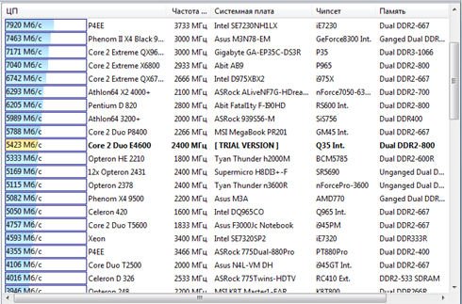

Тип ЦП - DualCore Intel Core 2 Duo E4600 (Conroe-2M)

Платформа / степпинг ЦП- LGA775 / M0

Частота ЦП - 2394.0 MHz (исходное: [ TRIAL VERSION ] MHz)

Множитель ЦП - 12x

CPU FSB - 199.5 MHz (исходное: 200 MHz)

Шина памяти - 399.0 MHz

Соотношение DRAM:FSB - 12:6

Чипсет системной платы - Intel Bearlake Q35

2) Произведем тест записи в память:

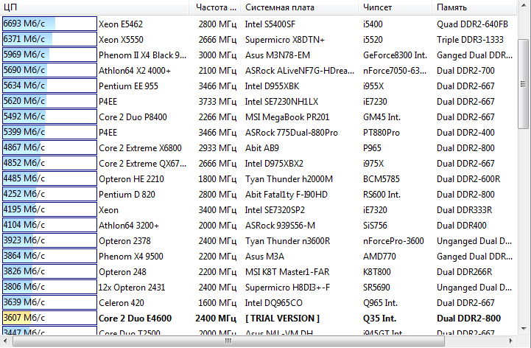

Тип ЦП - DualCore Intel Core 2 Duo E4600 (Conroe-2M)

Платформа / степпинг ЦП- LGA775 / M0

Частота ЦП - 2394.0 MHz (исходное: [ TRIAL VERSION ] MHz)

Множитель ЦП - 12x

CPU FSB - 199.5 MHz (исходное: 200 MHz)

Шина памяти - 399.0 MHz

Соотношение DRAM:FSB - 12:6

Чипсет системной платы - Intel Bearlake Q35

3) Произведем тест чтения ЖД:  
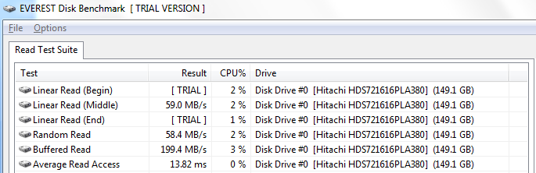

4) Произведем тест кэша и памяти:

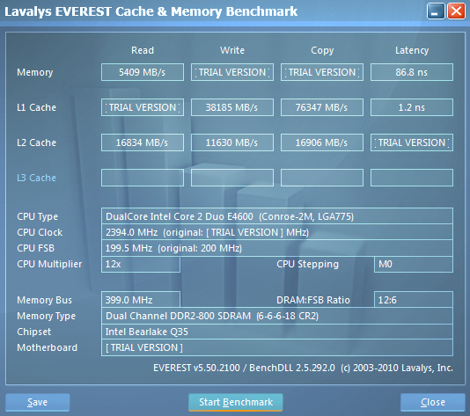

5) Произведем стресс тест процессораи ЖД:

Температуры процессора и ЖД

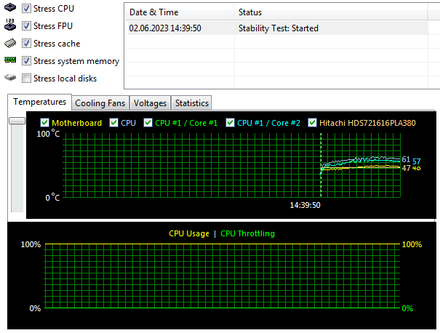

Вольтаж процессора при нагрузке

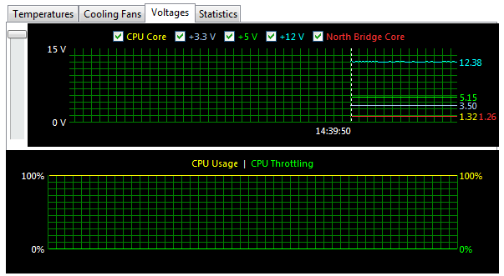

6) Произведем тест копирования в памяти:

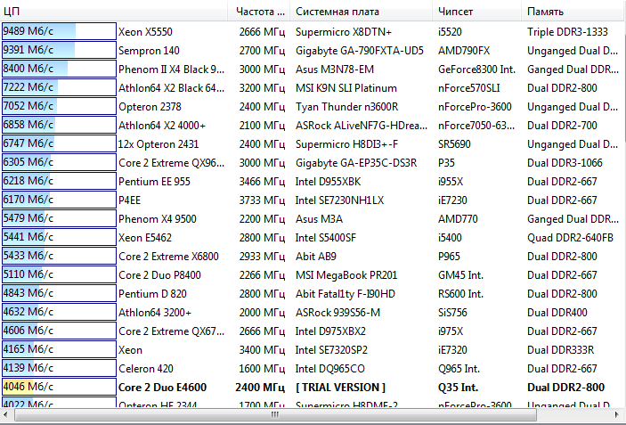

Тип ЦП - DualCore Intel Core 2 Duo E4600 (Conroe-2M)

Платформа / степпинг ЦП- LGA775 / M0

Частота ЦП - 2394.0 MHz (исходное: [ TRIAL VERSION ] MHz)

Множитель ЦП - 12x

CPU FSB - 199.5 MHz (исходное: 200 MHz)

Шина памяти - 399.0 MHz

Соотношение DRAM:FSB - 12:6

Чипсет системной платы - Intel Bearlake Q35

7) Произведем тест задержки памяти

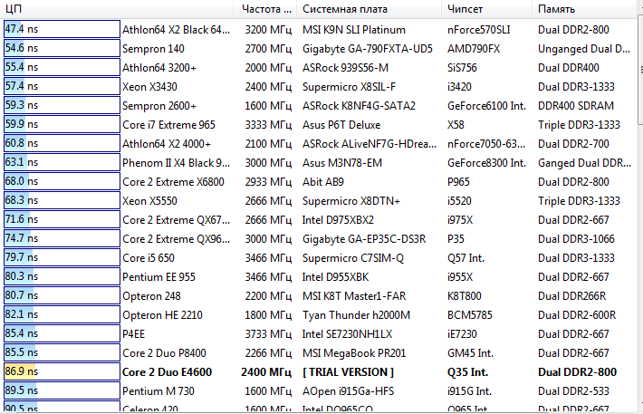

Тип ЦП - DualCore Intel Core 2 Duo E4600 (Conroe-2M)

Платформа / степпинг ЦП- LGA775 / M0

Частота ЦП - 2394.0 MHz (исходное: [ TRIAL VERSION ] MHz)

Множитель ЦП - 12x

CPU FSB - 199.5 MHz (исходное: 200 MHz)

Шина памяти - 399.0 MHz

Соотношение DRAM:FSB - 12:6

Чипсет системной платы - Intel Bearlake Q35